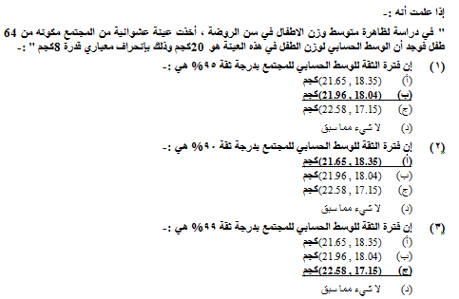
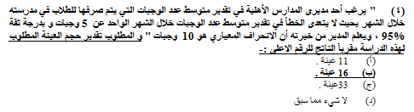
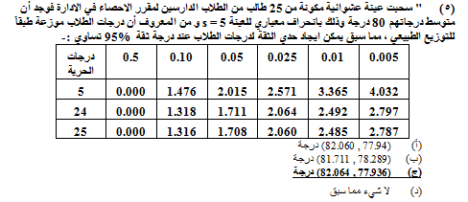

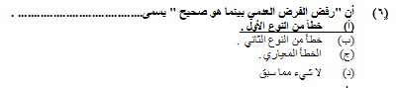
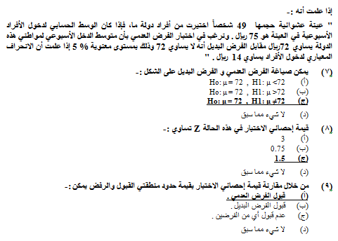
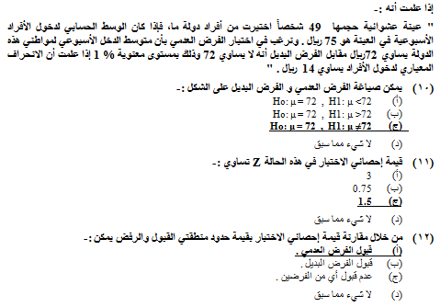

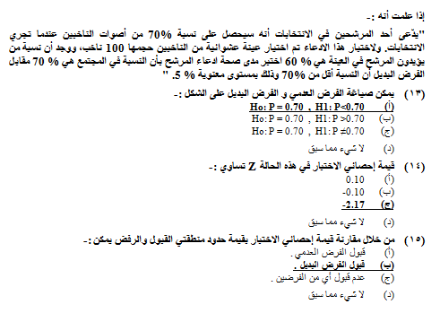
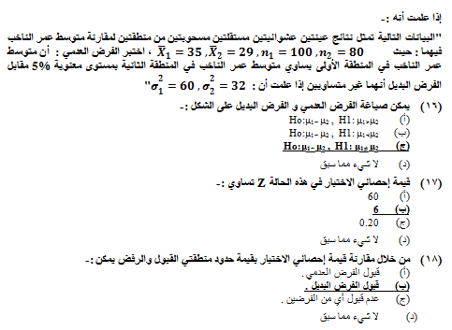

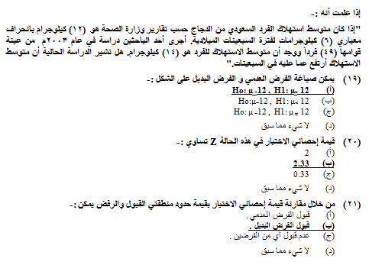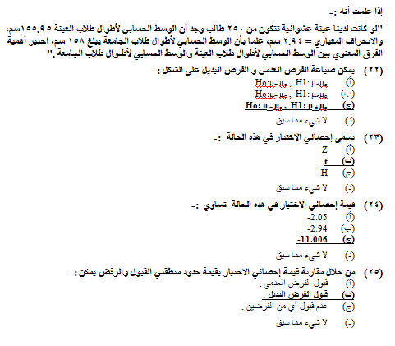
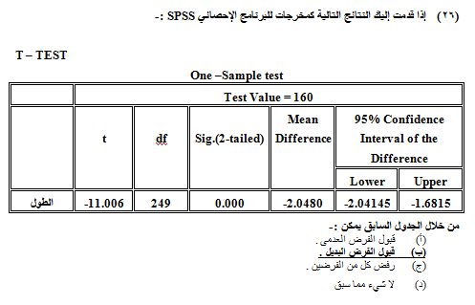

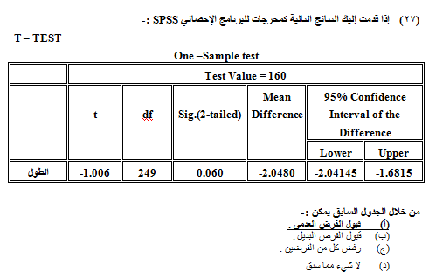
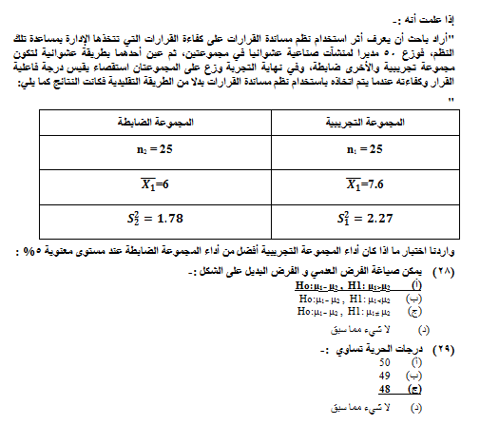
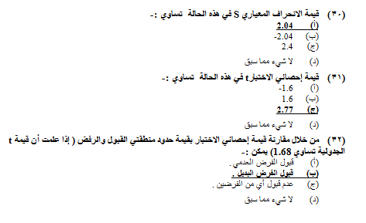
(33)إذا كانت A, B , C ثلاث حوادث فإن العلاقة $A∪\left(B∩C\right)$ تساوي :
(أ) $\left(A∪B\right)∩\left(A∪C\right)$
(ب) $\left(A∩B\right)∪\left(A∩C\right)$
(ج) $\left(A∪B\right)∪\left(A∪C\right)$
(د) لا شيء مما سبق

)34)إذا كانت A, B , C ثلاث حوادث فإن العلاقة $A∩\left(B∪C\right)$ تساوي :
(أ) $\left(A∪B\right)∩\left(A∪C\right)$
(ب) $\left(A∩B\right)∩\left(A∩C\right)$
(ج) $\left(A∩B\right)∪\left(A∩C\right)$
(د) لا شيء مما سبق
يراد شراء ثلاث أنواع من الكتب الدراسيةA وb وC فإن :
)35) توافر أنواع الكتب الدراسيةالثلاثة يرمز لها بالرمز :
(أ) $A∪B∪C$
(ب) $\overline{A}∩\overline{B}∩\overline{C}$
(ج) $A∩B∩C$
(د) لا شيء مما سبق
)36) عدم توافر الكتب الدراسيةالثلاثة يرمز لها بالرمز :
(أ) $A∪B∪C$
(ب) $\overline{A}∩\overline{B}∩\overline{C}$
(ج) $A∩B∩C$
(د) لا شيء مما سبق
)37)توافر نوع واحد من الكتب الدراسيةعلى الأقل A أو B أو C أو كلها يرمز لها بالرمز :
(أ) $A∪B∪C$
(ب) $\overline{A}∩\overline{B}∩\overline{C}$
(ج) $A∩B∩C$
(د) لا شيء مما سبق
)38)توافر الكتاب الدراسيA فقط يمكن الرمز له بالرمز :
(أ) $A∪B∪C$
(ب) A$∩\overline{B}∩\overline{C}$
(ج) $\overline{A}∩B∩C$
(د) لا شيء مما سبق
)39)توافر نوع واحد فقط من الكتب الدراسيةيمكن الرمز له بالرمز :
(أ) $\overline{A}∪\overline{B}∪\overline{C}$
(ب) A$∩\overline{B}∩\overline{C}$
(ج) (A$∩\overline{B}∩\overline{C}∪\left(B∩\overline{A}∩\overline{C}\right)∪\left(C∩\overline{B}∩\overline{A}\right)$
(د) لا شيء مما سبق
الجدول التالي يمثل توزيع مجموعة من الطلاب والطالبات حسب التخصص الدقيق بكلية إدارة الأعمال
تم اختيار احد الدارسين من الجدول السابق بطريقة عشوائية ، أحسب الاحتمالات التالية :
 | طلاب | طالبات | المجموع
محاسبة | 10 | 14 | 24
نظم | 16 | 28 | 44
إدارة | 20 | 12 | 32
المجموع | 46 | 54 | 100

)40)احتمال أن يكون طالب :
(أ) 0.54
(ب) 0.46
(ج) 0.24
(د) لا شيء مما سبق
)41)احتمال أن تكون طالبه :
(أ) 0.54
(ب) 0.46

(ج) 0.24
(د) لا شيء مما سبق
)42)احتمال أن يكون من قسم المحاسبة :
(أ) 0.54
(ب) 0.46
(ج) 0.24
(د) لا شيء مما سبق
)43)احتمال أن يكون من قسم المحاسبة وطالب :
(أ) 0.24
(ب) 0.10
(ج) 0.46
(د) لا شيء مما سبق
)44)أن يكون طالبه أو من قسم المحاسبة :
(أ) 0.64
(ب) 0.78
(ج) 0.54
(د) لا شيء مما سبق
)45)أن يكون من قسم الإدارة أو طالب :
(أ) 0.78
(ب) 0.32
(ج) 0.58
(د) لا شيء مما سبق
)46)احتمال أن يكون من قسم المحاسبة بشرط أن تكون طالبة :
(أ) $\frac{7}{27}$
(ب) $\frac{24}{100}$
(ج) $\frac{54}{100}$
(د) لا شيء مما سبق
)47)احتمال أن يكون طالب بشرط أنه من قسم الادارة :
(أ) $\frac{32}{100}$
(ب) $\frac{5}{8}$
(ج) $\frac{20}{100}$
(د) لا شيء مما سبق

إذا علمت أنه :
" مصنع لإنتاج لعب الأطفال يمتلك ثلاث آلات A و B وC ، تنتج الآلة الأولى 25% من الإنتاج و الألة الثانية 40% من الإنتاج و الباقي من إنتاج الآلة الثالثة فإذا كانت نسبة المعيب في الآلات الثلاثة على الترتيب هو3% و 4% و 6% ، سحبت وحدة واحدة عشوائياً من إنتاج المصنع " ، احسب الاحتمالات التالية :-
)48) احتمال أن تكون الوحدة المسحوبة معيبة :
(أ) 0.25$×0.97+0.40×0.96+0.35×0.94$
(ب) 0.25$×0.03+0.40×0.04+0.35×0.06$
(ج) 0.75$×0.03+0.60×0.04+0.65×0.06$
(د) لا شيء مما سبق
)49) احتمال أن تكون الوحدة المسحوبة جيدة :
(أ) 0.25$×0.97+0.40×0.96+0.35×0.94$
(ب) 0.25$×0.03+0.40×0.04+0.35×0.06$
(ج) 0.75$×0.03+0.60×0.04+0.65×0.06$
(د) لا شيء مما سبق
)50) احتمال أن تكون الوحدة معيبة و من إنتاج الآلة الثالثة :
(أ) $\frac{0.94×0.35}{×0.97+0.40×0.96+0.35×0.94}$
(ب) $\frac{0.40×0.04}{0.25×0.03+0.40×0.04+0.35×0.06}$
(ج) $\frac{0.06×0.35}{0.25×0.03+0.40×0.04+0.35×0.06}$
(د) لا شيء مما سبق
إذا علمت أنه :
"أحد المصانع وجد أنه من بين كل 1000 وحدة هناك 150 وحدة معيبة ، أخذت عينة مكونة من خمس وحدات ، فإذا علمت أن هذه الظاهرة تتبع التوزيع ثنائي الحدين " أوجد الاحتمالات التالية :
)51) احتمال أن تكون الوحدات المختارة كلها سليمة :
(أ) 0.5563
(ب) 0.4437
(ج) 0.8352
(د) لا شيء مما سبق
)52) احتمال وجود وحدة على الأكثر معيبة :
(أ) 0.4437
(ب) 0.3915
(ج) 0.8352
(د) لا شيء مما سبق
)53) احتمال وجود وحدتان معيبتان على الأقل :
(أ) 0.8325
(ب) 0.1648
(ج) 0.8500
(د) لا شيء مما سبق
)54) القيمة المتوقعة للتوزيع المعبر عن عدد الوحدات المعيبة :
(أ) 0.15
(ب) 5
(ج) 0.75
(د) لا شيء مما سبق
)55) قيمة التباين للتوزيع المعبر عن عدد الوحدات المعيبة :
(أ) 0.6375
(ب) 0.8536
(ج) 0.7984
(د) لا شيء مما سبق
إذا علمت أنه :-
" إذا كان من المعلوم أن عدد الوحدات التي تستهلكها الأسرة من سلعة معينة خلال الشهر تتبع توزيع بواسون بمتوسط 3 وحدات شهريا، إذا عرف المتغير العشوائي x بأنه عدد الوحدات التي تستهلكها الأسرة خلال الشهر من هذه السلعة "
)56) ما نوع المتغير العشوائي :
(أ) متغير وصفي
(ب) متغير كمي متصل
(ج) متغير كمي منفصل
(د) لا شيء مما سبق
)57) احتمال أن الأسرة تستهلك وحدتين خلال الشهر يساوي :
(أ) 0.0498
(ب) 0.2240
(ج) 0.4983
(د) لا شيء مما سبق
)58) احتمال أن أسرة ما تستهلك 3 وحدات على الأكثر خلال الشهر :
(أ) 0.4983
(ب) 0.2240
(ج) 0.6474
(د) لا شيء مما سبق
)59) القيمة المتوقعة للتوزيع السابق :
(أ) 3
(ب) 9
(ج) 1
(د) لا شيء مما سبق
)60) قيمة الانحراف المعياري للتوزيع السابق تساوي :
(أ) 3
(ب) 1.732
(ج) 0.0498
(د) لا شيء مما سبق

)61) معامل الاختلاف النسبي للتوزيع السابق يساوي :
(أ) 100%
(ب) 57.7%
(ج) 90%
(د) لا شيء مما سبق
)62) شكل التوزيع السابق :
(أ) توزيع سالب الالتواء
(ب) توزيع متماثل
(ج) توزيع موجب الالتواء
(د) لا شيء مما سبق
(63) عرف كل من المصطلحات التالية :
1- أسلوب الحصر الشامل
2-أسلوب المعاينة
3-العينة العشوائية
4-العينة المنتظمة
5-العينة العنقودية
6-العينة الطبقية
7-عينة الصدفة
8-العيمنة العمدية
9-العينة الحصية

)64) إذا قدمت إليك النتائج التالية كمخرجات للبرنامج الإحصائي SPSS :
T – TEST
Paired Samples test
 |  | Paired Difference |  |  |  |  | T | df | Sig.  (2-tailed)
 |  | Mean | Std.  Deviation | Std. Error  Mean | 95% Confidence  Interval of the  Difference |  | T | df | Sig.  (2-tailed)
 |  |  |  |  | Lower | Upper | T | df | Sig.  (2-tailed)
Pair  1 | Posttest  Pretest | 4.3800 | 7.8570 | .7857 | .3765 | 5.9390 | 0.8546 | 99 | .376

من خلال الجدول السابق يمكن :
(أ) قبول الفرض العدمي
(ب) قبول الفرض البديل
(ج) رفض كل من الفرضين
(د) لا شيء مما سبق
)65) إذا قدمت إليك النتائج التالية كمخرجات للبرنامج الإحصائي SPSS :
T – TEST
Paired Samples test

 |  | Paired Difference |  |  |  |  | t | df | Sig.  (2-tailed)
 |  | Mean | Std.  Deviation | Std. Error  Mean | 95% Confidence  Interval of the  Difference |  | t | df | Sig.  (2-tailed)
 |  |  |  |  | Lower | Upper | t | df | Sig.  (2-tailed)
Pair  1 | Posttest  Pretest | 4.3800 | 7.8570 | .7857 | 2.8210 | 5.9390 | 5.575 | 99 | .000

من خلال الجدول السابق يمكن :
(أ) قبول الفرض العدمى
(ب) قبول الفرض البديل
(ج) رفض كل من الفرضين
(د) لا شيء مما سبق
إذا علمت أنه :
" إذا كان لدينا ثلاث منتجات لإحدى الشركات الصناعية ، وتم تقييمها من قبل مجموعة من المستهلكين وحصلنا على النتائج التالية (عند مستوى معنوية 5% ) :
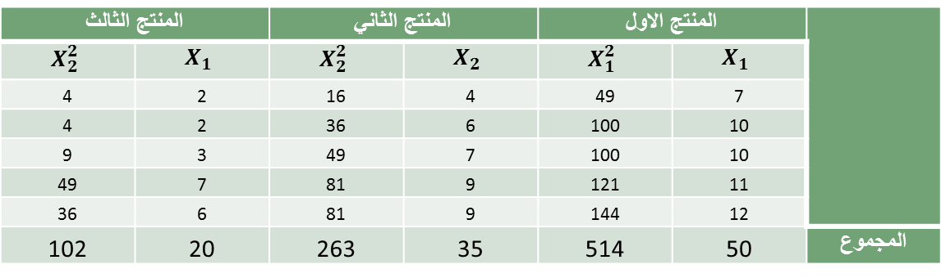
)66) مجموع المربعات الكلي يساوي :
(أ) 879
(ب) 105
(ج) 144
(د) لا شيء مما سبق
)67) مجموع المربعات بين المجموعات يساوي :
(أ) 90
(ب) 105
(ج) 35
(د) لا شيء مما سبق
)68) مجموع المربعات داخل المجموعات :
(أ) 22
(ب) 54
(ج) 18
(د) لا شيء مما سبق
)69) درجات الحرية الكلية تساوي :
(أ) 2
(ب) 12
(ج) 14
(د) لا شيء مما سبق
)70) قيمة إحصائي الاختبار F تساوي :
(أ) 45
(ب) 10
(ج) 15
(د) لا شيء مما سبق
)71) من خلال مقارنة قيمة إحصائي الاختبار بقيمة حدود منطقتي القبول والرفض ( إذا علمت أن قيمة F الجدولية تساوي 3.88 ) يمكن :
(أ) قبول الفرض البديل
(ب) قبول الفرض العدمي
(ج) عدم قبول أي من الفرضين
(د) لا شيء مما سبق

إذا علمت أنه :
قام أحد الباحثين بتفريغ ما تم الحصول عليه من معلومات في جدول تحليل التباين كالتالي (عند مستوى معنوية 5% ) :
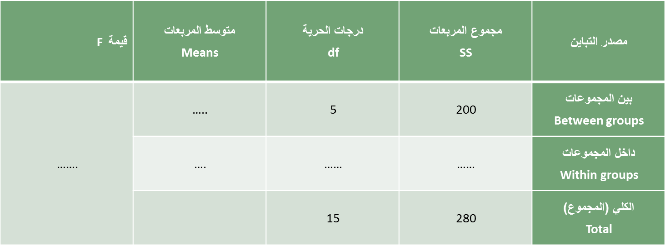
)72) قيمة إحصائي الاختبار F تساوي :
(أ) 10
ب) 5
(ج) 80
(د) لا شيء مما سبق
)73) من خلال مقارنة قيمة إحصائي الاختبار بقيمة حدود منطقتي القبول والرفض ( إذا علمت أن قيمة F الجدولية تساوي 7.88 ) يمكن :
(أ) قبول الفرض البديل
(ب) قبول الفرض العدمي
(ج) عدم قبول أي من الفرضين
(د) لا شيء مما سبق
الجدول التالي يوضح نتيجة إختبار مربع كاي (كا2) عند مستوى معنوية 5% :
Chi-Square Test
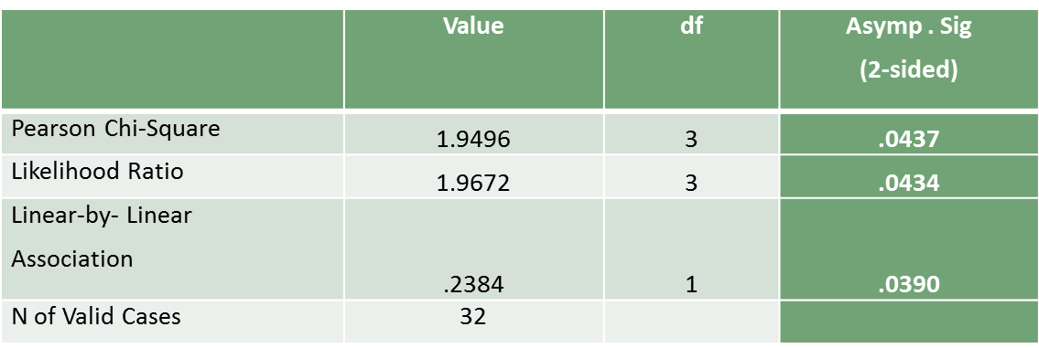

أجب عن الاسئلة التالية من خلال النتائج الواردة في الجدول السابق :
)74) قيمة إحصائي الاختبار كا2 تساوي :
(أ) .2384
(ب) 1.9672
(ج) 1.9496
(د) لا شيء مما سبق

)75) من خلال مقارنة قيمة إحصائي الاختبار بقيمة حدود منطقتي القبول والرفض يمكن :
(أ) قبول الفرض البديل
(ب) قبول الفرض العدمي
(ج) عدم قبول أي من الفرضين
(د) لا شيء مما سبق
" قام أحد الباحثين بمقارنة عينة من درجات الطلاب في مادة المحاسبة بكلية إدارة الاعمال جامعة الملك فيصل بأخرى من جامعة الدمام وذلك بصدد الوقوف على ما إذا كان هناك اختلاف في متوسط الدرجات وذلك عند مستوى معنوية 5% ، وباستخدام البرنامج الاحصائي SPSS حصلنا على النتائج التالية :
Test Statistics
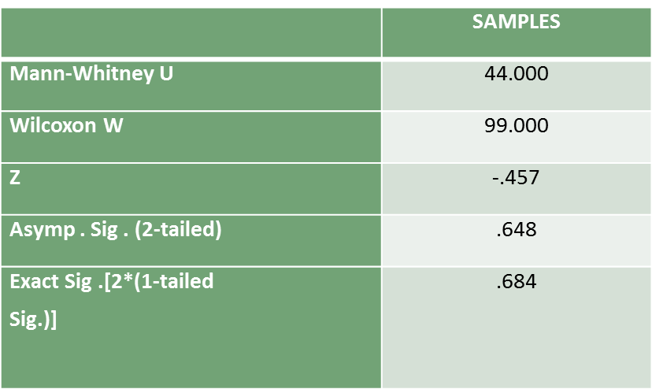
)76) الاختبار المستخدم لدارسة الفرق بين متوسطي مجتمعين في هذه الحالة :
(أ) كا2
(ب) مان وتني .
(ج) ويلكوكسون
(د) لا شيء مما سبق
)77) من خلال مقارنة قيمة إحصائي الاختبار بقيمة حدود منطقتي القبول والرفض يمكن :
(أ) قبول الفرض البديل
(ب) قبول الفرض العدمي
(ج) عدم قبول أي من الفرضين
(د) لا شيء مما سبق
)78) " لدراسة تأثير أحد البرامج التدريبية على مجموعة من الطلاب تم إختبار مجموعة من الطلاب قبل البرنامج التدريبي على عينة من 8 طلاب و إختبار الطلاب بعد الحصول على البرنامج التدريبي ولاختبار هل هناك اختلاف معنوي في مستوى تحصيل الطلاب ، عند مستوى معنوية 5% ، أستخدم الباحث البرنامج الاحصائي spss باستخدام إختبار ويلكوكسون Wilcoxon و حصلنا على النتائج التالية :

Ranks
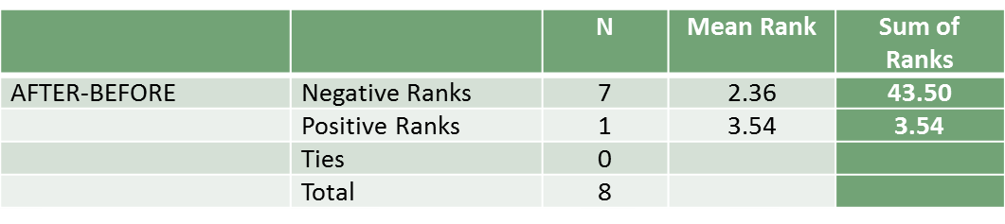
Test Statistics
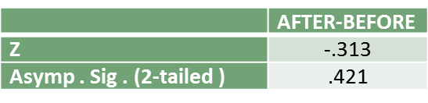
من الجداول السابقة يمكن توضيح أن :
(أ) مستوى الطلاب قبل الحصول على البرنامج التدريبي أفضل من المستوى بعد الحصول على البرنامج
(ب) مستوى الطلاب بعد الحصول على البرنامج التدريبي أفضل من المستوى قبل الحصول على البرنامج
(ج) مستوى الطلاب قبل الحصول على البرنامج التدريبي مساوي لمستوى بعد الحصول على البرنامج
(د) لا شيء مما سبق

